Open data xml parsing (python)

# 라이브러리 링크

**github :**

<https://github.com/python/cpython/blob/3.10/Lib/xml/etree/ElementTree.py>

# 오픈 API 링크

**DATA.go.kr :**

https://www.data.go.kr/data/15098715/openapi.do

# 기초 설명

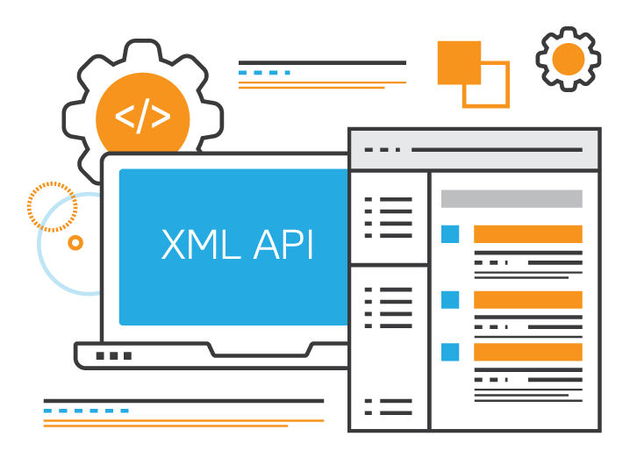

XML 이란 태그등을 이용하여 문서나 데이터의 구조를 명기하는 마크업 언어로써 다른 특수한 목적을 갖는 마크업 언어를 만드는데 사용하도록 권장하는 다목적 마크업 언어이며. 주로 다른 종류의 시스템, 특히 인터넷에 연결된 시스템사이에서 데이터를 쉽게 주고받을수 있도록 하는 성격이 있어 오늘날 다양한 API를 통한 데이터 송수신을 위해 사용한다.

본 예제는 공공데이터포털에서 제공하는 “건강보험심사평가원_호흡기 진료 지정 의료기관 정보서비스” API를 통해 제공되는 XML 데이터를 수신받아 이를 python 환경에서 읽어들여 파싱한후 사용하는 절차를 나타내고 있다.

# 버전 정보

* Python >=3.7
* requests == 2.27.1 (pip install requests)

# 코드 설명

* 공공데이터 포털에서 api 사용 신청후 서비스키를 발급받아 HTTP 프로토콜을 활용하여 지정된 API EndPoint에 XML 데이터를 요청. 이에대한 응답으로 받은 XML 데이터를 파싱하여 필요한 데이터를 검색 및 추출하여 별도의 리스트에 저장한뒤 이를 출력한다.

# 데이터 제공

* 제공기관 : 건강보험심사평가원.
* API 유형 : REST
* 데이터포맷 : XML



* source : https://www.data.go.kr/data/15098715/openapi.do